**Kreatív hobbi- és barkács webáruház**

Adatmodell dokumentáció

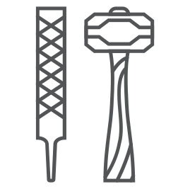

Készítette:

Kovács Edit

Tóthpál István

**Tartalomjegyzék**

1 Felhasználók 3

1.1 Felhasználó tábla 3

1.2 Felhasználó adatok tábla 3

2 Termékek 4

2.1 Termékek tábla 4

2.2 Összekötő táblák a termékekhez 4

2.3 Kedvencek tábla 4

3 Termék megrendelése 5

3.1 Rendelések tábla 5

3.2 Rendelt termékek 5

4 Blog 6

4.1 Posztok tábla 6

4.2 Kommentek tábla 6

4.3 Kiegészítő táblák a bloghoz 6

5 Kiegészítő táblák 7

5.1 Címkék tábla 7

5.2 Kategóriák tábla 7

5.3 Színek tábla 7

5.4 Képek tábla 7

5.5 Városok tábla 7

1. Felhasználók
   1. Felhasználó tábla

A **felhasználó** tábla biztosítja, hogy az oldalra látogatók zökkenőmentesen tudjanak vásárolni és akár kommentet, akár posztot írni a blogon.

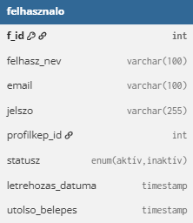

1. ábra

Az itt eltárolt adatok többségét a felhasználó adja meg a regisztrációs űrlap által. A **felhasz_nev** a felhasználó általa választott beceneve, ami csak egyedi lehet, így elkerülve a félreértéseket.

Az **email** a kapcsolattartás miatt fontos, mivel innen kaphat híreket az akciókról, a bejegyzéseire kapott kommentekről, illetve a vásárlás után érkező értesítéseket is azon keresztül kapja a megrendelő.

A **jelszo** leginkább a biztonságot szolgálja, amivel a felhasználó be tud lépni, és több funkcióhoz hozzá tud férni mint egy vendégként látogató.

A **profilkep_id** egy kevésbé lényeges, ám olyan funkció, ami könnyebbé tudja tenni hogy a felhasználók felismerjék egymást. Ezt a képet a többi képpel egy táblában tároljuk, ugyanis ha a felhasználó nem választ, akkor mi egy automatikus képet utalunk ki neki.

Az **f_id** egy automatikusan kiutalt szám a felhasználóknak, amit ők nem látnak, viszont ennek a segítségével tudunk felhasználónevet kapcsolni a posztokhoz és kommentekhez

A **statusz** mezővel a fiók állapotát tudjuk változtatni, ami automatikusan aktív, ám ha túl sok ideig nincs aktivitása a fióknak inaktívvá válik, majd egy idő után törlődik a rendszerből.

A **letrehozas_datuma** az **utolso_belepes**-el együtt egy időpontot tárol el. A profil létrehozásának ideje statisztikai és kedvezmény ajánlási okokból lehet fontos, az utolsó belépés ideje pedig a fiók állapotának meghatározásában segít.

* 1. Felhasználó adatok tábla

Külön táblában tároljuk azokat az adatokat, amik nem kulcsfontosságúak regisztrációkor, a felhasználó viszont elmentheti őket, így megkönnyítve a későbbi vásárlásait.

A **vezeteknev** és a **keresztnev** egy alap információ szállításkor, a számlázási adatokkal együtt (**varos**, **utca**, **hazszam**, **emelet_ajto**). Szállításhoz is fontos, de egyéb azonosításhoz is használható a telefonszam. A **kartyaszam** rekorddal pedig egy következő vásárlását könnyítheti meg azáltal hogy mentett kártya esetén automatikusan kitöltésre kerül a mező amennyiben kártyával fizet a vevő.

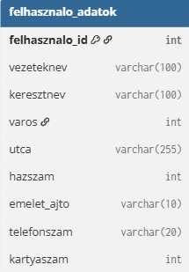

2. ábra

1. Termékek
   1. Termékek tábla

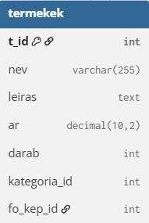

3. ábra

A **termékek** táblába kerül felvételre minden árucikk, amit a weboldalon meg lehet venni. Itt is egy számmal, a **t_id**-val azonosítjuk elsősorban a terméket, és a továbbiakban ennek a segítségével kötjük a többi táblához.

A **nev** és a **leiras** a termék egyik legfontosabb jellemzői, ide vesszük fel a pontos nevét, a felhasználó pedig a leírásból tudja eldönteni hogy ezt a terméket keresi e.

Az **ar** a termék jelenlegi árát mutatja, a **darab** pedig hogy mennyi elérhető még a termékből. A **kategoria_id** egy másik táblából hivatkozva mutatja, hogy melyik kategóriába sorolható a termék, a **fo_kep_id** pedig arra a képre mutat, ami az oldalon elsőnek megjelenik a képről.

* 1. Összekötő táblák a termékekhez

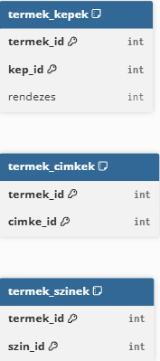

4. ábra

A **termek_kepek**, **termek_cimkek** és **termek_szinek** táblák egy másik táblából adnak tulajdonságokat az árucikkeinknek. A redundancia elkerülése miatt jobbnak láttuk külön táblába elhelyezni a többször előforduló adatokat, így csak egy helyen kell módosítanunk őket.

* 1. Kedvencek tábla

A tábla segítségével a felhasználók el tudják menteni, kedvencekbe teheti a terméket, így csak a profiljából máskor is egyszerűen el tudja érni őket.

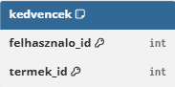

5. ábra

1. Termék megrendelése
   1. Rendelések tábla

Itt az alapvető adatokat tároljuk a rendelésről, mint a felhasználó, a rendelés állapota, a végső összeg, illetve a megrendelés időpontja.

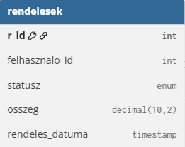

6. ábra

A **felhasznalo_id** által tudjuk lekérni a regisztrált vevőnek az adatait, illetve ha már korábban vásárolt, és elmentette az adatait, akkor azt is automatikusan ki tudjuk neki tölteni, így meggyorsítva a rendelési folyamatot.

A rendelés státusza lehet: függőben, szállítás alatt, kiszállítva és törölve. Ezt az információt a vevő is látja a profiljában, ha pedig vendégként regisztrált akkor emailben kapja meg amikor a státusz változik.

Az **osszeg** a rendelésért fizetendő teljes összeg, ami az alábbi táblából kerül kiszámításra.

* 1. Rendelt termékek

A termékeket a jobb átláthatóságért itt tároljuk el.

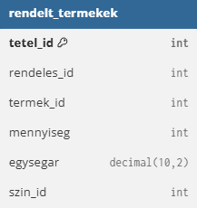

7. ábra

**Komment - kell tétel id???**

A **rendeles_id** köti az aktuális tételt egy megrendeléshez, a **termek_id** pedig hozzáköti a megvásárolt terméket.

Az **egysegar** a termék ára a megrendelés pillanatában, így lehetséges, hogy ugyan az az adat jelenik meg egyszerre két helyen, ám ha változik az ár a megrendelés után, akkor ezáltal a felhasználó ugyanúgy az eredeti árat fizeti ki.

A mennyiség segítségével nem csak a megrendelő láthatja, hogy pontosan mennyit is rendelt, hanem a rendelés végösszegét is segíti ez kiszámolni. A **szin_id** visszaigazoló célt szolgál, a vevő a vásárlás után is leellenőrizheti, hogy jó terméket vett-e.

1. Blog
   1. Posztok tábla

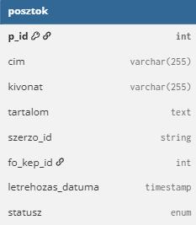

8. ábra

A poszthoz közvetlen tartozó adatokat tároljuk itt, az egyszerűbb átláthatóság és redundancia csökkentése miatt a további tartalmait pedig külön táblában helyeztük el.

A **p_id**, mint mindenhol máshol, a poszt egyedi azonosítója, ennek a segítségével kötjük a poszthoz a kommenteket, a képeket és a címkéket.

A **cim** egy rövid cím, ami bemutatja hogy miről fog szólni a poszt, a **kivonat** pedig egy rövid összefoglaló ami megjelenik a posztok böngészésénél, így a felhasználónak nem kell rákattintania a posztra hogy megtudja miről is szól.

A **tartalom** maga a poszt szövege, a posztra kattintva kerül megjelenítésre.

A **szerzo_id** segítségével tudjuk megjeleníteni a poszt íróját, ez a felhasználók táblával van összekötve. A **fo_kep_id** a képek táblából hozza át azt a képet, ami a poszt borítóképe lesz.

A **letrehozas_datuma** a poszt eredeti publikálása, a **modositas_datuma** pedig hogy mikor szerkesztették utoljára a posztot.

A **statusz** mutatja a poszt állapotát, ez lehet: piszkozat, közzétett, archivált.

* 1. Kommentek tábla

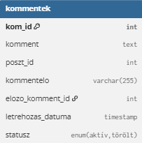

9. ábra

A **kom_id** itt is azonosító szerepet tölt be, illetve ha van alkomment a kommenthez, akkor erre hivatkozva kapcsoljuk őket egymáshoz.

A **komment** mező maga a komment szövegét tárolja, a **kommentelo**-vel pedig megjelenítjük a kommentelő felhasználónevét, ami a felhasználók táblából kéri az adatot.

Ahogy fentebb is említettük, a **poszt_id** köti a kommentet a megfelelő poszthoz. További kommenteket az **elozo_komment_id** segítségével tudunk megjeleníteni.

A letrehozas_datuma egy alapvető funkció kommenteléskor, a közzététel dátumát mutatja, a statusz pedig a komment állapotát, ami lehet aktív, vagy törölt.

* 1. Kiegészítő táblák a bloghoz

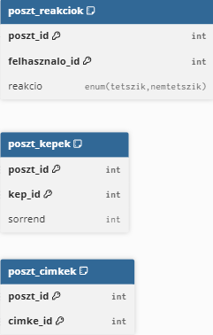

10. ábra

A **poszt_reakciok** tábla egy egyszerű tetszik-nem tetszik rendszer, ahol a felhasználó egy like és dislike gomb segítségével tud reagálni, véleményt adni a posztra. Ehhez a **poszt_id**-t és a **felhasznalo_id**-t kötöttük, így egy felhasználó csak egyszer reagálhat egy posztra.

A **poszt_kepek** a posztokhoz hozzáadott képek megjelenítéséért felelős, így a **poszt_id**-t és a **kep_id**-t kapja meg, így összekötve a két táblát. A **sorrend** segítségével pedig befolyásolni lehet a képek megjelenítését, így a sorba rendezése nem csak automatikus lehet.

Végül pedig a **poszt_cimkek** segítenek könnyebben rátalálni a posztokra, mivel a termékekhez hasonlóan a posztok is címkéket kaphatnak, így jelölve a tartalmat, és könnyítve a keresést.

1. Kiegészítő táblák

Az itt található táblák mindegyikére már hivatkoztunk fentebb, most pedig részletesen ismertetjük ezeket is.

* 1. Címkék tábla

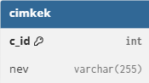

11. ábra

A többi táblához kötéskor a **c_id**-ra hivatkozunk, így az összekötés után le tudjuk kérni a címke nevét, és azt jelenítjük meg a termékeknél és a posztoknál is.

* 1. Kategóriák tábla

A termékek kategória adásához a **kat_id**-val való összekötést használjuk, így a címkékhez hasonlóan a lekérdezett kategória nevét ennek a segítségével tudjuk megjeleníteni. Hasonlóan a kommentekhez, az alkategóriák úgy kapcsolódnak a szülő kategóriájukhoz hogy a **fo_kategoria_id**-val megadjuk annak az azonosítóját.

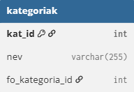

12. ábra

* 1. Színek tábla

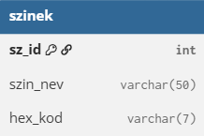

13. ábra

Idegen kulcsként használjuk az **sz_id**-t hogy a termékekhez, illetve a rendelt tételekhez színt kössünk. A szín neve a könnyebb azonosítást segíti a felhasználók számára, a **hex_kod**-al pedig eltároljuk a szín pontos paramétereit, így az oldalon meg tudjuk jeleníteni a színt is a neve mellett.

* 1. Képek tábla

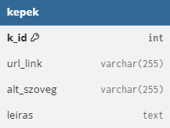

14. ábra

Több táblában is idegen kulcsként használjuk a **k_id**-t, ennek a segítségével rendeljük a képeket a helyükre. Az **url_link** segít a képet megtalálni, az **alt_szoveg** pedig akkor jelenik meg, amikor a kép valamiért nem tud. A **leiras** segít megérteni a képet amikor szükség van rá.

* 1. Városok tábla

Az átláthatóbb adattárolás érdekében a városokat külön táblában tároljuk el, így elkerülve a redundanciát és a pontatlanságokat.

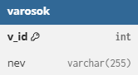

15. ábra